МУНИЦИПАЛЬНОГО БЮДЖЕТНОГО ДОШКОЛЬНОГО ОБРАЗОВАТЕЛЬНОГОУЧРЕЖДЕНИЯ «УСТЬ – НЕРСКИЙ ДЕТСКИЙ САД ОБЩЕРАЗВИВАЮЩЕГО ВИДА С ПРИОРИТЕТНЫМ ОСУЩЕСТВЛЕНИЕМ ДЕЯТЕЛЬНОСТ ПО ПОЗНАВАТЕЛЬНО – РЕЧЕВОМУ РАЗВИТИЮ ДЕТЕЙ
№ 3 «СКАЗКА» МУНИЦИПАЛЬНОГО ОБРАЗОВАНИЯ «ОЙМЯКОНСКИЙ УЛУС (РАЙОН)»
Экскурсия в осенний лес.

ТЕМА:
«ОСЕНЬ ВЫКРАСИЛА СОПКИ
КОЛДОВСКИМ БАГРЯНЫМ ЦВЕТОМ» (Н. Сизова)

Подготовительная к школе группа « Бемби»
Воспитатель: Палий М.Д.

.
Цель:
активизировать познавательную деятельность детей.
Дать детям знания о лесе нашего края. Показать роль природы в жизни человека.
воспитывать заботливое бережное отношение к природе как источнику красоты и доброты. Сформировать убеждение о бесценности природы и подвести к выводу о необходимости ее оберегать
Задачи:
Познавательное развитие:
- Уточнять представления о лесе, деревьях и кустарниках;
- об изменениях, происходящих осенью в жизни растений;
- Закрепить умение различать деревья по листьям, характерным особенностям стволов, семян;
- Упражнять в назывании частей дерева;
- Развивать внимание, память, наблюдательность;
- Воспитывать бережное отношение к деревьям, как к источнику огромной пользы для людей;
- закреплять представление детей о взаимосвязи в природе;
- способствовать развитию у детей эмоционально-положительного отношения ко всему живому;
- приспособления животных к сезонным изменениям.
Речевое развитие:
- Согласование прилагательных с существительными в роде и числе;
- обогащать активный словарь детей по теме «Поздняя осень»;
- развивать связную диалогическую и монологическую речь;
- продолжать учить детей правильной и понятной речи для окружающих;
- грамматически правильно строить предложения;
- уметь высказывать своё мнение;
- активизировать словарный запас.
Социально-коммуникативное развитие:
- Развивать эмоциональную отзывчивость, сопереживание, готовность прийти на помощь в трудную минуту;
- способствовать созданию активного психологического настроя детей;
- продолжать учить устанавливать причинно-следственные связи.
Воспитательные:
- развивать логическое мышление, воображение,
- умение слушать взрослого и отвечать на вопросы;
- участвовать в совместной деятельности.
- умение воспринимать информацию, выделять существенные связи объектов окружающего мира;
- формировать умение видеть красоту природы,
- воспитывать любовь к природе;
- продолжать формировать навыки культуры поведения на природе: не загрязнять окружающую среду, бережно относиться к растениям и животным;

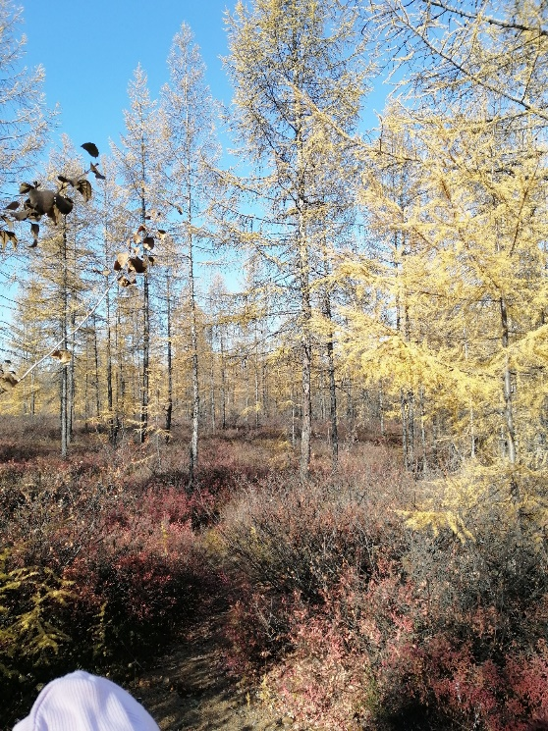
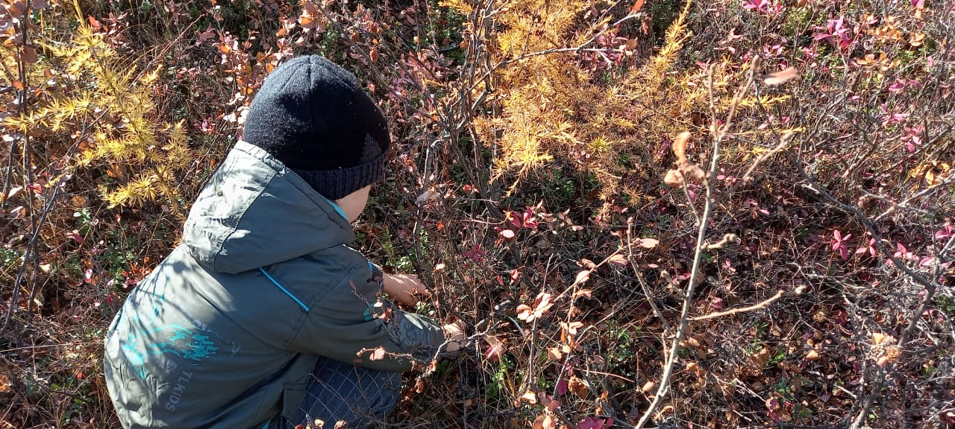
«Богатырь стоит богат,
Угощает всех ребят:
Ванечку - брусникой,
Костю – костяникой,
Машеньку – орешком,
Сережу – сыроежкой,
Настеньку – малиной,
Полину – земляникой».

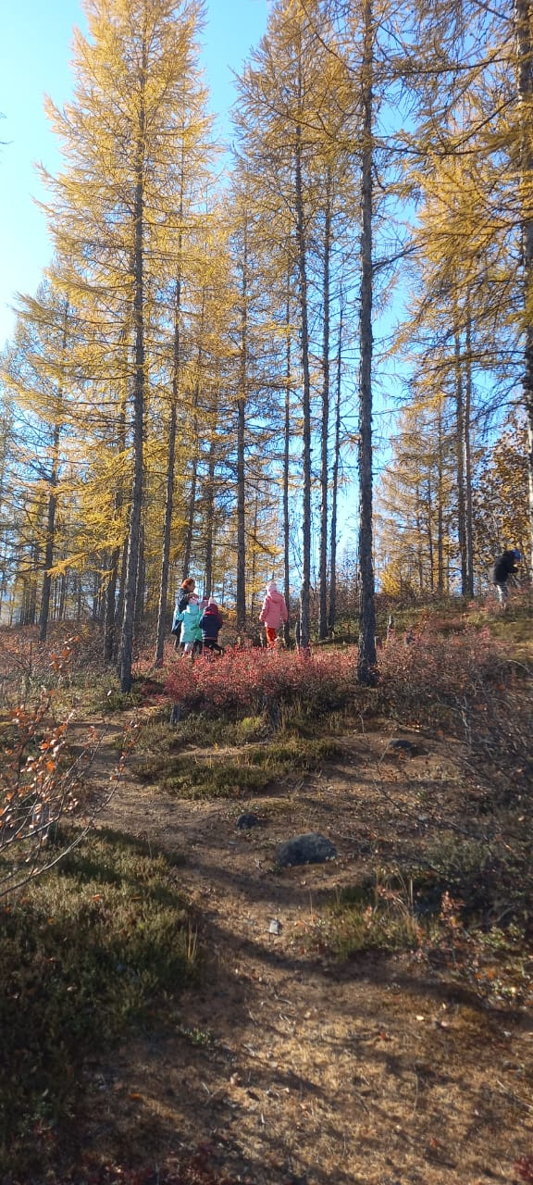
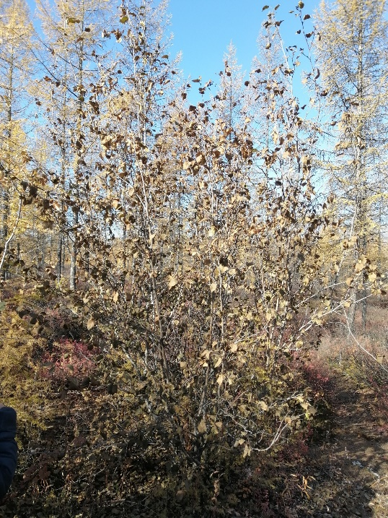

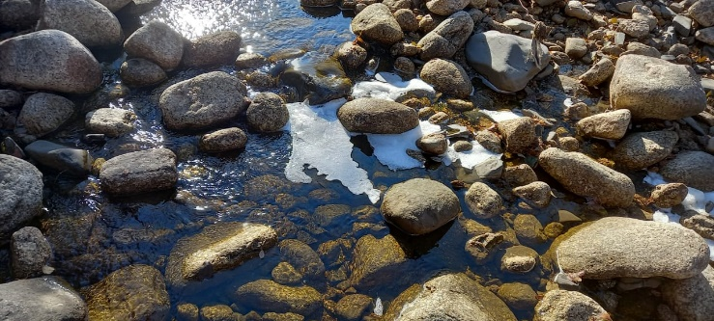
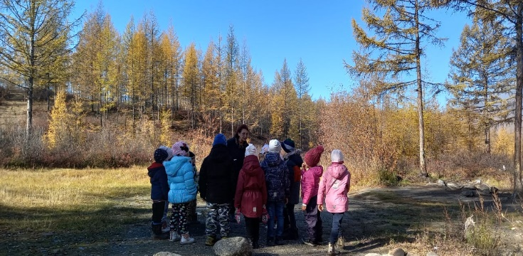
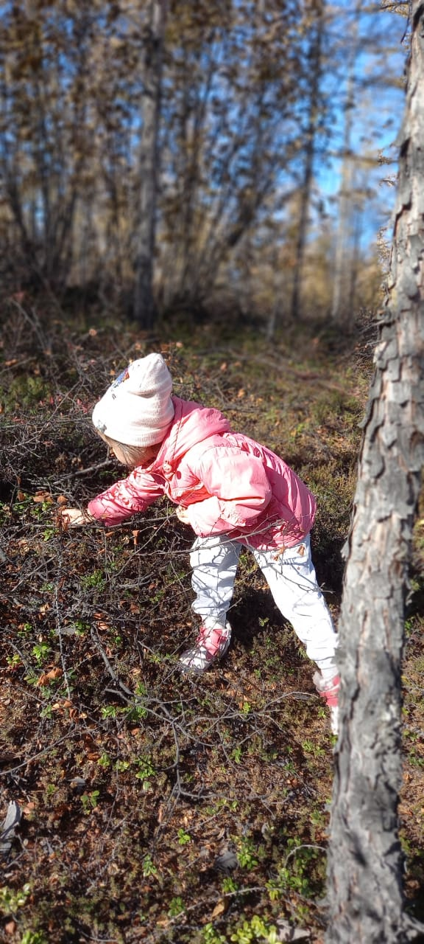
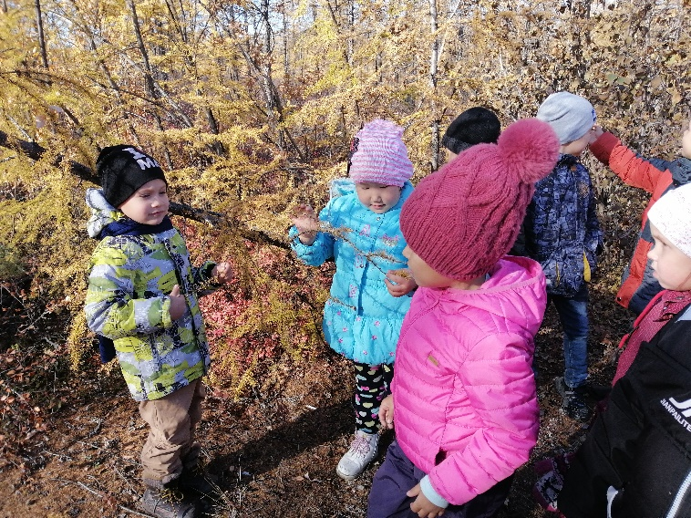
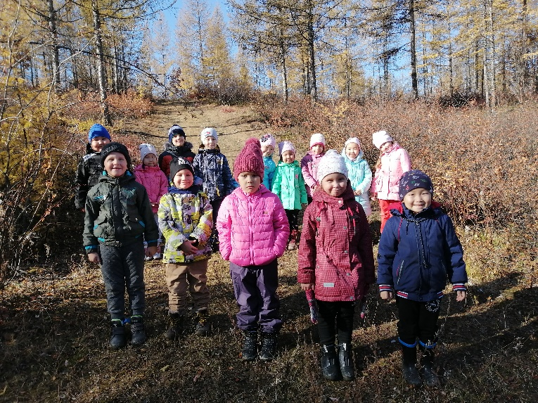
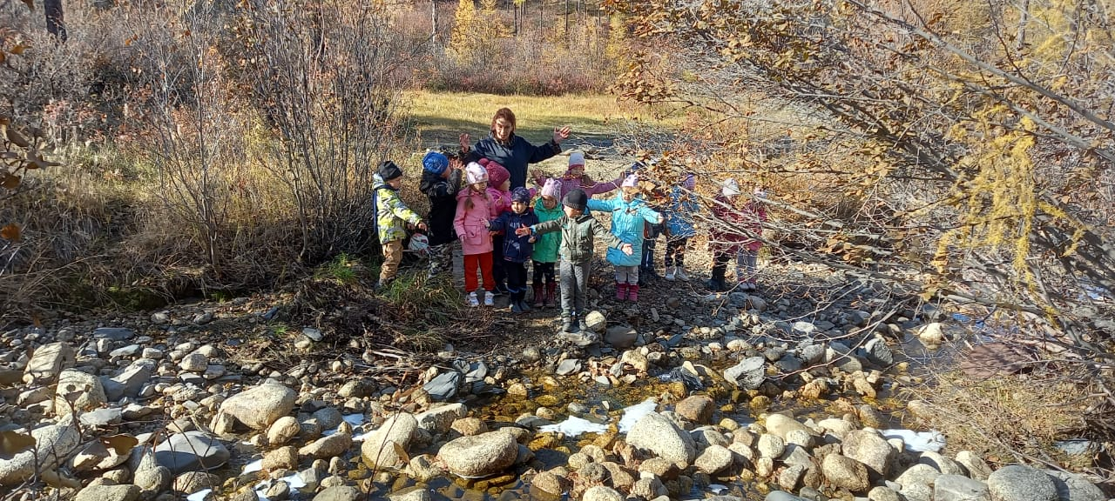
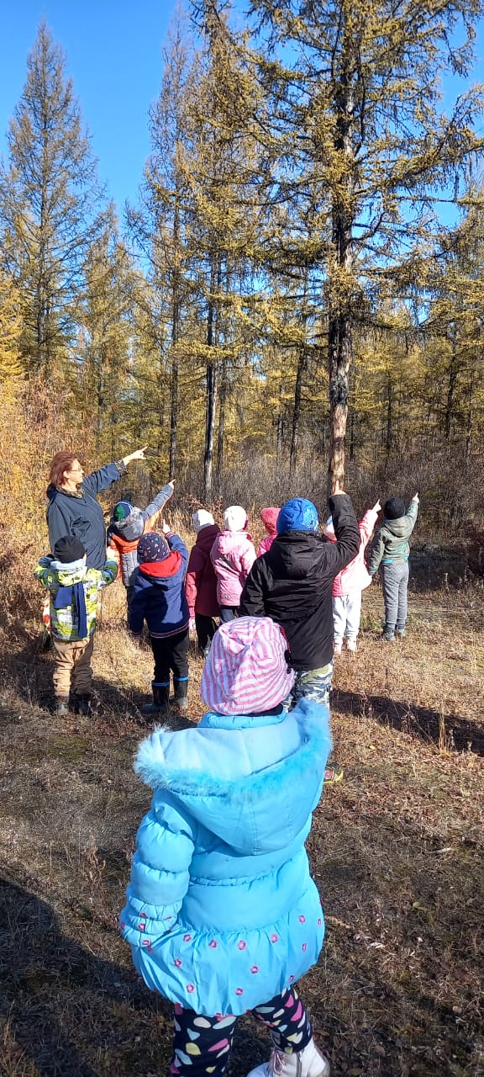
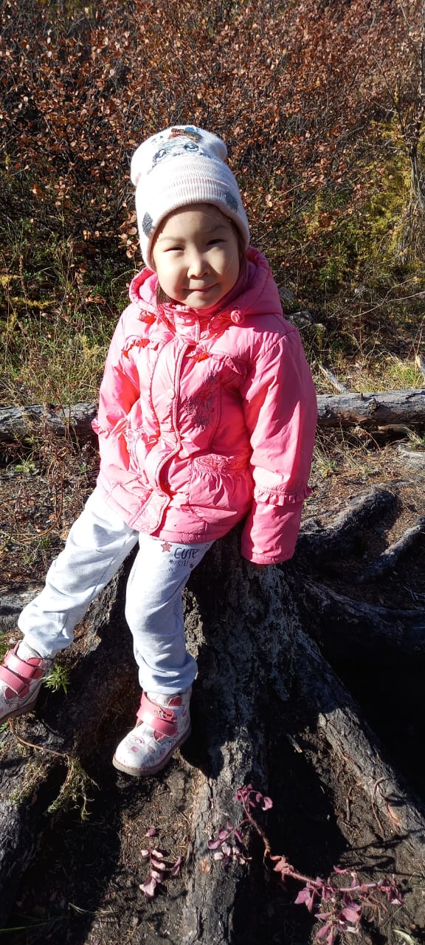

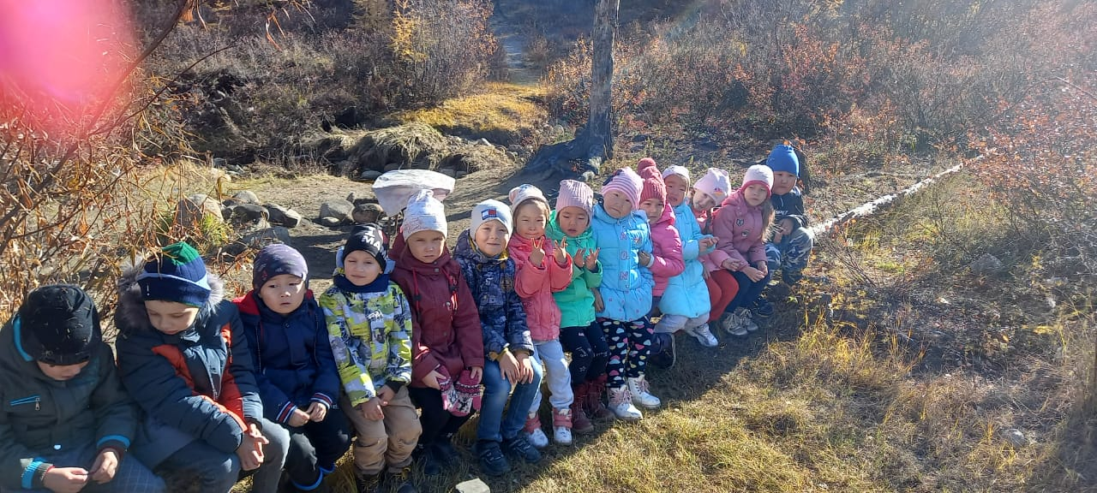

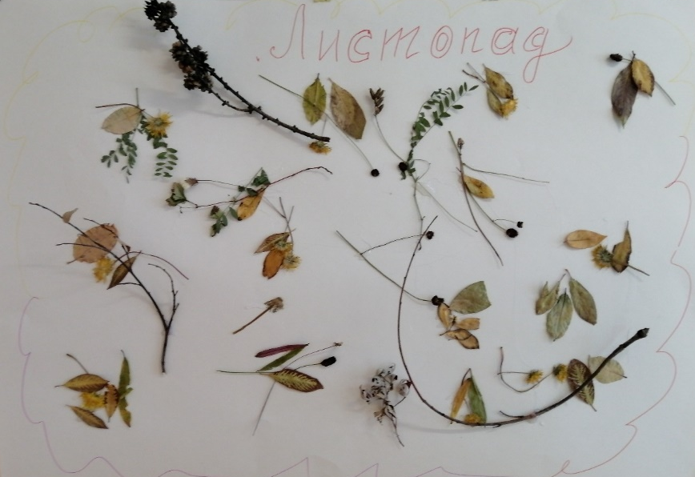
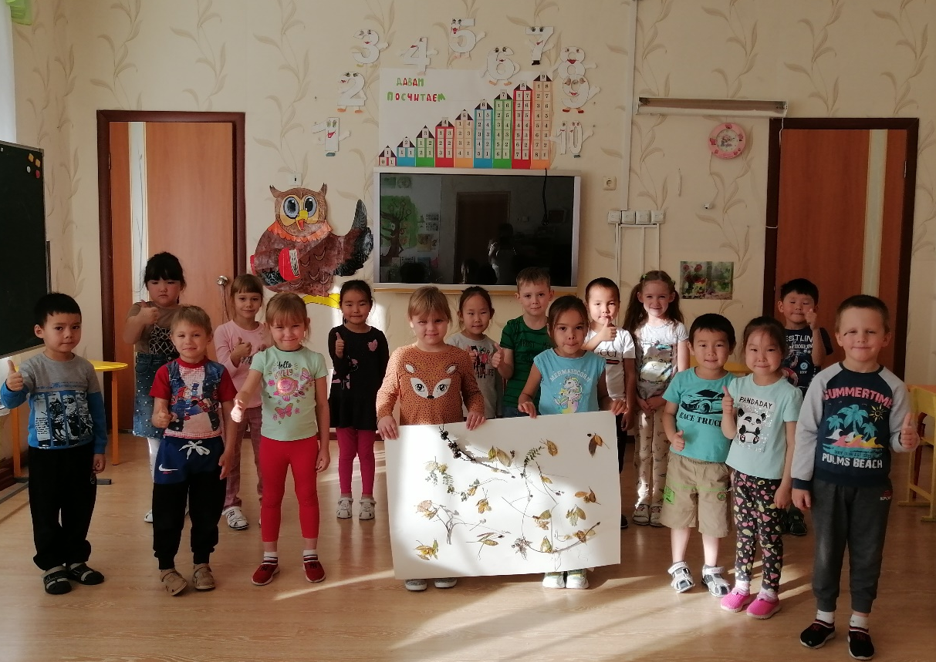
Коллаж: «Листопад»

